Nama : Athif Zakiyanto

Kelas : QE Kelas A

1.

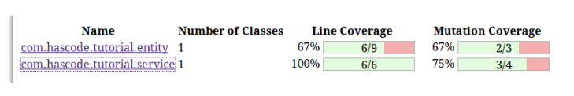

Simpulan :

- Dari sini dapat disimpulkan bahwa tes pada com.hascode.tutorial.entity mendapat 67% Line coverage yang dimana nilai tersebut termasuk belum baik karena kita tidak boleh me-release kode yang memiliki kurang dari 70%-80% Line coverage, dan pada tes tersebut dapat dilihat bahwa Mutation coverage yang didapat adalah 67% dengan 1 dari 3 mutation lolos.

- Untuk tes pada com.hascode.tutorial.service mendapat 100% Line coverage yang dimana nilai tersebut termasuk baik karena kita dapat me-release kode yang memiliki sudah lebih 70%-80% Line coverage, dan pada tes tersebut dapat dilihat bahwa Mutation coverage yang didapat adalah 75% dengan 1 dari 4 mutation lolos.

2.

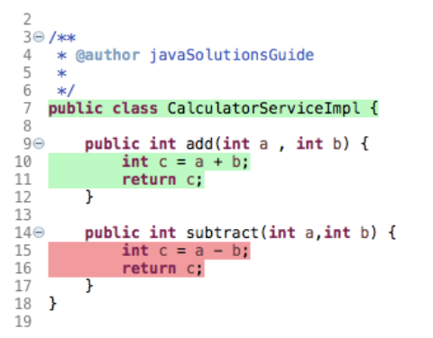

Simpulan:

- Dalam gambar di atas kode dengan warna hijau merupakan Line coverage, dan kode yang merah merupakan mutation yang lolos.